
专业课程设计II报告
（ 2026 / 2027学年 第 一 学期）

题 目：中国象棋游戏及其AI算法

专 业 | 计算机科学与技术
学 生 姓 名 | 孙鸣远
班 级 学 号 | B23040514
指 导 教 师 | 陈兴国
指 导 单 位 | 计算机科学与技术系
日 期 | 2026.10.12-2026.10.25

课程目标 |  | 评价准则 | 计分（每项10分）
课程目标1：通过课程设计提高学生的理论联系实际、查阅资料、自学和独立分析与解决复杂工程问题的能力（30分） |  | 1、能够掌握计算机软件设计的相关基础知识，并能够针对求解的工程问题，进行合理的分析与设计。
 |  | 2、能够给出数据结构和算法的设计描述，给出关键算法的流程图或伪代码，并给出各算法之间的结构关系描述。
 |  | 3、具备一定的人机交互设计意识，人机交互设计合理、友好，操作简便。
课程目标2：要求学生在深入理解软件系统的相关知识基础上，综合运用所学的方法和理论自主地完成课程设计。要求学生通过软件课题的开发实践活动熟悉一种主流的数据库管理系统产品和软件开发工具，掌握软件设计和开发的理论方法与实施步骤。要求学生在软件开发的过程中考虑到可持续发展的因素，例如安全以及环保等。（30分） |  | 4、能够结合计算机软硬件资源，合理选用算法、数据结构、数据存储方式等技术手段，对求解的工程问题进行有效建模和求解。
 |  | 5、能够选择合适的程序设计语言与软件开发平台，对求解的工程问题进行编程实现。掌握调试方法与工具，对程序开发过程中出现的问题进行分析、跟踪与调试，并能够进行充分测试。
 |  | 6、在完成课题要求的各项任务和指标时能够充分考虑可持续发展因素，例如安全和环保等。
课程目标3：要求学生完成一次项目设计与开发的全过程，掌握软件需求分析、软件设计、软件测试和团队协同开发的基本理论和技术实践。应用工程项目管理原理和经济决策方法划分和管理课题任务，培养项目组织管理能力。（20分） |  | 7、能够正确理解课题目标任务，并做好需求分析、软件设计、软件测试等关键环节的实践工作，具备团队协调、协作和组织管理能力。
 |  | 8、具备一定的语言表达能力与文字处理能力，能够结合复杂工程问题撰写报告，报告内容和实验数据详实，格式规范。
课程目标4：要求学生能够通过参与项目设计与开发的全过程，建立解决实际问题需要不断探索和学习的主动性意识，能够结合实际问题的特征需求，通过自主学习、终生学习，拓展自身的知识和能力。（20分） |  | 9、具备一定自学能力与探索创新意识，能够充分利用教科书及其资源（如网络等）自学新知识与新技能，以解决实际问题。
 |  | 10、能够正确、完整地回答指导教师关于课题开发全过程的问询，能够掌握解决具体问题的一般性规律和方法，具备自主学习、终生学习的意识。
专业课程设计II能力测评总分
指导教师： 陈兴国 2026 年 10 月 25 日
备注
中国象棋游戏及其AI算法
一、课题内容和要求
中国象棋软件既要服从棋子的局部走法，也要处理将帅安全、轮流行棋、终局和历史条件。本课题将这些约束组织为统一规则引擎，在此基础上设计能够受时间限制的搜索算法，并通过独立服务向网页对局程序提供建议着法。课程功能还包括三类对战、推荐、结果统计和棋谱操作，其中规则及AI输出必须与对局端保持一致。
1.1 本人任务与协作方式
我叫孙鸣远，学号B23040514，按当前分工负责总体设计、象棋规则与AI核心。工作范围包括模块依赖、数据契约、规则生成与裁决、启发式评估、搜索控制、独立AI服务以及皮卡鱼协议适配。组长孙榕鸿负责界面交互、对局管理与系统测试，双方在协议字段、取消语义和规则边界上共同联调。
本报告以engine/rules.py、engine/evaluation.py、ai/search.py、ai/server.py、ai/worker.py和backend/pikafish.py为主要技术入口。对局管理模块如何保存和恢复历史、前端如何显示与操作，由组长报告展开；这里说明它们需要遵守的输入输出条件，不重复介绍按钮和页面实现。
1.2 必须满足的设计条件
规则层应独立于浏览器与网络，给定相同局面和执方就产生一致结果。搜索必须使用这套规则，不能为了速度接受非法落子。时间用尽时保留最近一次完整迭代，取消或断连后释放计算资源。接口允许兼容客户端直接调用，异常必须给出明确错误，而不能偷偷换成随机着法。
课程提出战胜指导教师的目标。工程上可以通过算法改进和成熟引擎方案提高胜算，但实际胜局仍须现场确认。自研程序与第三方程序分别标注；本项目没有自行训练皮卡鱼的NNUE权重，也不把第三方搜索实现列作个人原创算法。
二、需求分析和总体设计
2.1 按职责划分的功能需求
本模块首先解决三个问题：哪些着法符合规则，怎样从合法着法中作出选择，以及怎样把计算能力提供给对局程序。设计应允许规则单独测试、搜索单独比较、服务单独接入，而不需要先打开网页才能检查一次算法调用。
能力 | 输入 | 输出或约束
规则查询 | 棋盘、当前执方 | 完整合法走法、将军状态
局面推进 | 不可变局面、合法走法 | 新局面及历史条件
终局裁决 | 当前局面与历史 | 胜方及原因，或尚未结束
自研搜索 | 局面、深度与时间上限 | 着法、主变、深度、节点及评分
独立通信 | JSON搜索或取消请求 | 关联响应、错误或取消确认
原生引擎适配 | 同一局面与引擎配置 | 经课程规则验证的结果

2.1.1 整体分层与依赖
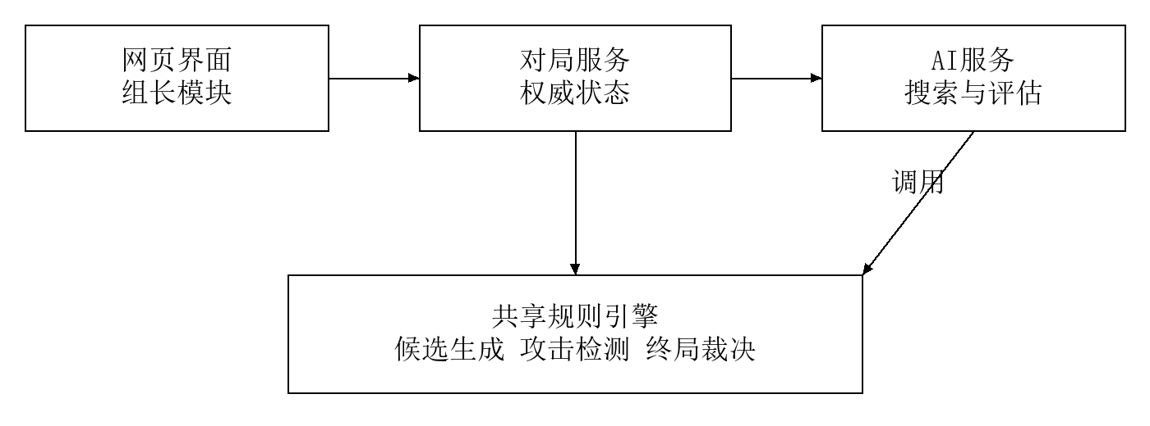
图1 系统分层及规则依赖
网页与对局控制不直接调用搜索递归；对局服务经WebSocket请求独立AI服务。规则包被对局服务、搜索器和适配器共同复用，其依赖方向保持向内。这样能在不重写界面的前提下比较自研与第三方引擎，也能在没有网络的单元测试中检查规则。
部署采用本机浏览器与Python服务，默认只在回环地址工作。这一安排对应课程单对局规模，不包含多人房间、云端账户或数据库事务。完整应用测试由组长统筹，我的模块为其提供可检验的规则预期和搜索结果说明。
2.2 数据表单与局面模型
本模块采用对象与JSON组织数据，没有建立关系数据库。Position使用不可变数据类保存棋盘、执方、无吃子计数和局面键序列；走法用两个整数表示。不可变设计让搜索分支获得独立后继，减少递归返回后忘记恢复历史计数的风险。
字段 | 表示 | 设计理由
board | 90元素整数元组 | 二维棋盘展平成一维，便于索引与缓存
side | red或black | 区分同一棋盘上不同方行棋
no_capture | 无吃子半回合计数 | 吃子清零，用于课程和棋条件
keys | 规范局面键元组 | 保留重复局面出现次数
Move | 起点和终点索引 | 与SVG、棋子文字和像素无关
SearchResult | move与search信息 | 使选择结果与计算过程可检查

索引i对应行r=i整除9、列c=i模9；红方底线在第9行，黑方底线在第0行。红棋为正、黑棋为负，绝对值1至7依次表示将帅、士仕、象相、马、车、炮和兵卒。红兵沿行号减少方向前进，黑卒方向相反。
局面键使用紧凑JSON棋盘加竖线和执方，避免语言内置哈希跨进程不稳定。AI请求中的历史末项必须等于当前局面；反序列化还检查棋盘长度、整数编码和双方将帅数量。类型检查排除布尔值混入整数参数。
重复判定需要历史出现次数，而不是仅判断以前是否见过。因此搜索评分缓存不能只按棋盘建立。历史数据在规则、搜索和原生适配之间都保有明确用途，不能在传输中为了缩短消息而默默丢弃。
2.3 WebSocket与JSON接口设计
独立AI服务使用固定协议版本接收search和cancel消息。search除局面与配置外，还携带requestId、gameId和revision；服务返回search_result时原样关联。requestId识别一次通信，gameId识别对局，revision识别状态版本，三者不能互换。
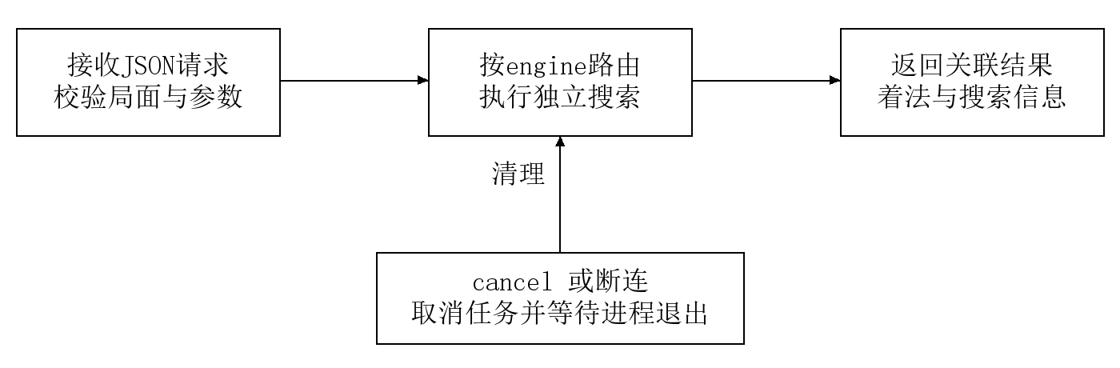
图2 独立AI请求的处理顺序
配置包含maxDepth、timeLimitMs和可选engine。未指定引擎时使用自研，显式pikafish则调用本地适配器。自研深度上限为12，原生引擎允许至128；时间预算保持可校验的整数范围。参数不符合要求时直接报错，不先启动计算进程。
响应的move为索引对象，终局时可以为空；search至少记录completedDepth、nodes、elapsedMs、score和pv。pv是主变着法序列，需要可以从输入局面连续合法执行。节点数和深度帮助解释计算过程，但不同引擎的统计口径不能直接换算成同一棋力尺度。
2.3.1 失败与取消语义
服务拒绝非法JSON、二进制消息、不支持的版本、重复请求和冲突搜索。cancel针对具体targetRequestId；任务匹配时先取消并清理，再返回确认；未匹配时幂等确认，不会停止其他任务。客户端断连也触发清理。算法失败、执行文件缺失和超时均向调用端暴露，由对局控制决定暂停和提示。
服务不拥有当前对局的修改权。即使返回走法符合输入局面，对局端仍需核对最新身份和版本。这里的响应关联使异步计算与状态一致性能够配合，而不是让AI服务猜测网页是否已经悔棋。
浏览器侧的另一套接口以command、action和payload表达操作：hello取得完整state，move提交坐标，new_game提交模式与双方配置。变更成功返回ack并推送state，推荐另回recommendation。两套接口共用身份与版本语义，但浏览器发送操作意图，AI服务接收可计算局面。
2.4 主要功能界面的算法信息设计
页面交互由组长负责，我提供引擎配置和搜索信息的语义。界面需要区分“对战模式”和“AI引擎”：前者表示人人、人机或AI对战，后者表示自研或皮卡鱼。双方可以分别配置，引擎选择不改变课程规则集。
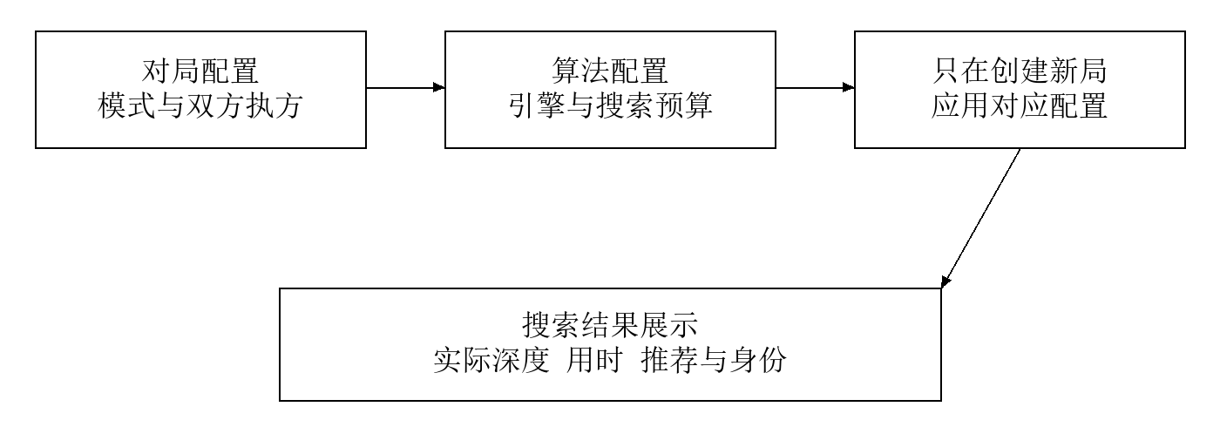
图3 算法配置与结果展示的信息关系
预算预设 | 自研深度上限 | 原生深度上限 | 搜索预算
基础 | 2 | 128 | 500ms
标准 | 8 | 128 | 1500ms
强力 | 12 | 128 | 10000ms

深度是限制值而不是完成承诺。复杂局面可能在时间到达前只完成较浅搜索；显示应采用实际completedDepth。原生模式另有初始化成本，elapsedMs描述搜索阶段，startupMs和totalElapsedMs描述启动及总耗时，不能把两者合并后再宣称提供了完整短时搜索。
推荐与自动落子使用相同搜索能力，但用途由对局端区分。推荐信息可以解释一个候选着法的起终点、深度和用时，不能把启发式分数直接显示成确定胜率。自研评分以兵约100为尺度，原生评分只用于该引擎自身的比较。
皮卡鱼身份必须随当前对局实际配置显示。自研棋谱为v1、包含原生配置的棋谱为v2，导入旧记录保留原设置。这些约定保证对局记录能解释当时使用的计算方案，而非只根据当前下拉框判断。
三、相关功能模块详细设计
3.1 七类棋子的候选走法
走法生成分两层。第一层pseudo_targets依据棋子几何和占位生成候选目标；第二层过滤己方目标、将帅格以及会使己方将帅受攻击的着法。前一层不应被误叫作完整合法走法，因为它尚未完成将帅安全检查。
棋子 | 候选移动 | 额外限制
车 | 沿横向或纵向射线 | 遇第一枚棋子停止扫描
炮 | 沿横向或纵向射线 | 非吃子无阻挡；吃子恰有一个炮架
马 | 八个日字目标 | 对应马腿必须为空
象相 | 斜向两格 | 象眼为空且留在己方半场
士仕 | 斜向一格 | 终点在己方九宫
将帅 | 横竖一格 | 终点在己方九宫；不能受攻击
兵卒 | 向前一格 | 过河后增加左右移动；不得后退

车与炮共用预计算射线，但扫描状态不同。车在遇子时可以把该格作为候选，之后停止；外层再排除己方棋子。炮遇第一枚棋子后进入有炮架状态，只把其后第一枚有子格作为吃子候选。这样不会把炮架本身误认为可吃目标。
马的每个目标都关联一枚腿格，相的每个目标关联眼格。几何表只与起点和棋盘边界有关，占位判断仍在查询时执行，因此预计算没有把某个局面中的通路缓存成永久可走。兵卒目标还依赖阵营和所在半场。
数组复制和候选模拟只发生在规则函数内部，对外不改变输入棋盘。优化时保持候选顺序稳定，有助于相同评分下的确定性保底和新旧实现对照。
3.2 攻击检测与合法着法过滤
攻击检测从将帅所在目标格向外检查敌方攻击关系，不能递归调用“对方完整合法走法”。否则双方是否合法都要依赖对方是否合法，容易形成循环，也难以清楚表达将帅照面。
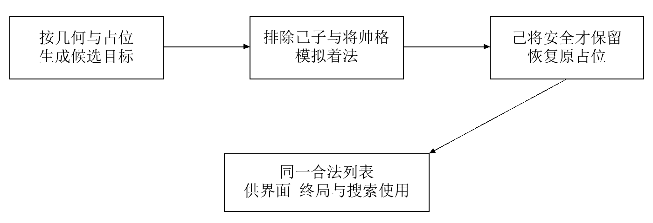
图4 从候选到合法走法的过滤
对每个候选，保存起点棋子和目标占位，模拟移动后检测己方将帅。如果移动的是将帅，检测目标随之改变；否则使用原将帅位置。检测完立即恢复起终点，再处理下一个候选。己方目标和敌方将帅格在模拟前排除，系统不会用吃掉将帅作为终局动作。
直线攻击包括车、隔一子的炮和同列无阻挡的将帅；马攻击反查目标对应的马腿，兵卒按敌方前进和过河关系检查。士象等关系也保持与原规则语义一致。合法走法中的captures_only和limit是查询筛选，不会跳过将帅安全检查。
3.2.1 被将军时的含义
被将军后仍按同一生成器筛选，结果只剩能够解除攻击的走法，包括移将、吃掉攻击子或有效垫子。无需额外创建一套“应将规则”。这一统一方式使界面提示、AI搜索和终局裁决都依赖相同的安全条件。
同样，未被将军时不能走出自陷将军。例如双方将帅之间只有己方车遮挡，该车横移导致照面，就必须被过滤。只检查棋子的日字、田字或直线几何，无法处理这种全局约束。
3.3 终局裁决与课程版和棋
终局先检查当前行棋方是否还有合法走法。没有走法且受攻击为将死，没有走法但未受攻击为困毙；两者都判当前行棋方负。困毙不能按照国际象棋习惯判和，这是中国象棋实现中需要单独验证的差异。
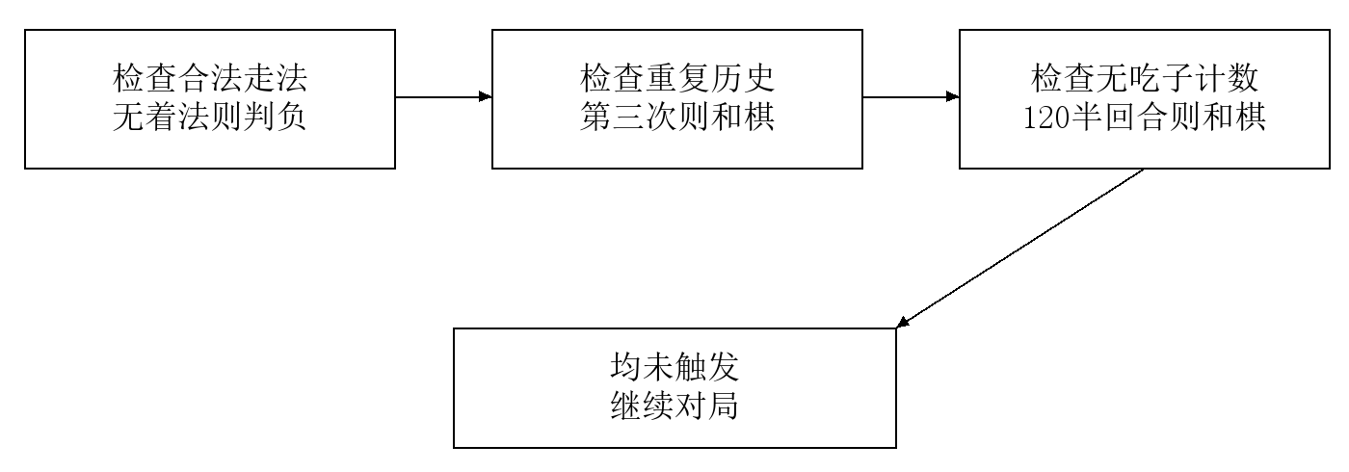
图5 终局原因的判定优先级
仍有合法走法时，才检查相同棋盘与相同执方是否第三次出现，再检查无吃子计数是否达到120。胜负优先于这两个阈值，避免刚形成将死却因计数同时达到上限被覆盖为和棋。初始局面也是历史的一部分，计数包含当前节点。
Position.play在吃子时将计数清零，否则加一，再切换执方并追加新局面键。兵卒走动本身不清零，这一规则由项目course-v1明确规定。对局端恢复历史时应恢复整个Position，而不只复制board。
3.3.1 完整竞赛规则的边界
course-v1没有实现长将、长捉责任方判罚、认输、协商和棋或超时判负。因此三次重复自动和棋只是课程规则，不代表完整竞赛裁决。原生引擎可能采用更复杂的内部重复规则，最终是否结束仍由本项目的权威规则决定。
规则集是持久棋谱的含义之一。如果日后改变重复或无吃子条件，应升级规则集并检查旧记录兼容性；不能只改一个常数后仍宣称旧棋谱与新判定完全相同。
3.4 Negamax与Alpha Beta搜索
搜索把合法局面看成博弈树，当前方选择能够使自身收益最大的走法。评估函数输出红方视角分数，进入搜索后乘当前执方符号，统一成行棋方视角。子节点交换阵营，因此父节点取子节点评分的相反数，得到Negamax递推。
基本关系为N(P,d)=max{-N(Play(P,m),d-1)}，其中m遍历合法走法。到达终局直接给出胜负分，到达普通深度边界进入静态搜索。将死或困毙失败分为-MATE+ply，促使搜索偏好更快获胜、较晚失利，而不是把所有杀棋距离视为完全相同。
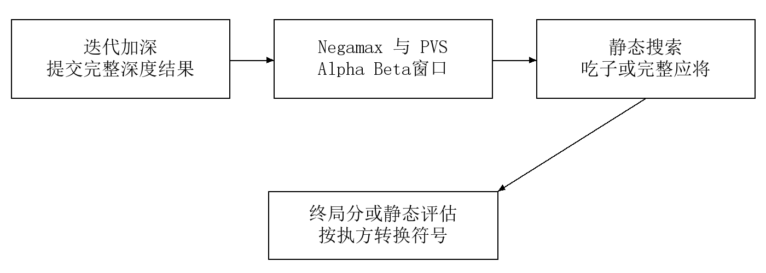
图6 自研搜索的调用层次
Alpha Beta维护当前下界alpha和剪枝界beta。当某个走法的评分已经达到beta，当前节点余下分支不可能改善祖先选择，可以停止搜索。剪枝不更改规则，但效果强烈依赖好走法是否尽早出现。最坏情况下仍是指数级，不能把它描述为恒定耗时。
当前实现还采用PVS。第一个走法使用完整窗口；其余走法先用窄窗口判断是否可能超过alpha，只有结果落在需要确认的区间时才重搜。窄窗口结果不等于无条件精确评分，因此边界类型与重搜条件是正确性的组成部分。
相同算法在不同局面能完成的深度不同。分支多、应将多或静态搜索延伸长都会增加成本，设置深度上限只能控制搜索目标，实际运行仍须由单调时钟预算约束。
3.5 迭代加深和静态搜索
迭代加深从深度1开始，每轮完整结束后才更新对外最佳着法、分数和主变。达到时间预算时丢弃当前未完成轮次，返回上一次完整结果。如果连第一轮都未完成，使用事先验证的确定性合法保底，并报告completedDepth=0；这不是对服务崩溃的替代处理。
3.5.1 叶节点的吃子延伸
固定深度静态评估可能把即将被吃回的棋子当成免费收益，形成地平线效应。静态搜索在普通叶节点继续检查合法吃子，让明显交换趋于稳定再估值。普通状态允许使用当前估值作为停着基准，被将军时则必须搜索全部合法应将，不能用高估值假装可以不应将。
静态搜索默认吃子延伸深度为8，同时受整次请求deadline和MAX_PLY=64保护。达到安全边界时中止该轮，而不是在被将军的位置返回未经应将的静态分。终局判断在普通搜索和静态搜索中保持同一优先顺序。
3.5.2 迭代窗口与结果完整性
从第三轮起，搜索使用上一轮分数正负45的预期窗口。若结果超出窗口，必须改用完整窗口重新搜索；若重搜过程中超时，仍返回前一轮已完成结果。不能把失败窗口产生的界限值当作该深度的精确答案。
阶段 | 可以提交的结果 | 不可提交的结果
一轮完整结束 | 该轮最佳着法与主变 | 仅局部根走法的临时比较
窗口失败 | 完成完整窗口重搜之后 | 失败窗口边界分
正常预算耗尽 | 上次完整迭代或明确合法保底 | 声称完成中断的深度
服务异常 | 错误响应交由对局端处理 | 悄悄改用随机着法

这些约定让实际棋力实验可以比较完成深度，也让用户知道系统是在预算内正常返回，还是遇到了基础设施错误。两种情况不能使用同一条“AI已落子”消息掩盖。
3.6 局面评估与颜色对称
评估先计算子力和位置，再考虑受将军惩罚、阶段调整、机动性与王区压力。基础子值为兵100、马420、炮450、车900、士相200；将帅不作为普通可交换子力计分。数值属于启发式权重，不能理解为真实胜率或绝对交换价格。
评估项 | 实现含义 | 限制
位置与推进 | 不同棋子具有中心和推进加分 | 不是每一步向前都更优
将军惩罚 | CHECK_PENALTY=55 | 实际将死仍由终局分主导
机动性 | 马车炮可达目标计数加权 | 使用伪合法活动度，不是规则裁决
阶段修正 | 残局适当提高马、降低炮的相对价值 | 幅度有限，不能覆盖重大丢子
王区压力 | 敌将周围可达目标的启发式加分 | 不等于存在必胜攻击
底线兵修正 | 降低不能再前进时的推进收益 | 保留横向活动价值

阶段值由马车炮按不同权重累计并限制在32以内，endgame为32减去阶段值。随着重子减少，马的活动空间收益逐渐增加，炮对炮架的依赖通过较小减分表达。这些修正用于改善选择倾向，必须通过成局对照判断收益。
评估保持红黑旋转镜像：棋盘倒序并交换正负后，评分应取相反数，初始对称局面评分为0。搜索层统一转换执方视角，避免黑方也追求红方优势。缓存的静态分以棋盘为键，因为该函数不依赖执方和重复历史；搜索结果缓存则需要更多上下文。
新增评估会增加每个叶节点成本。即使走法生成更快，也可能被复杂估值抵消，因此需要同时记录单项耗时、完成深度和对局结果，不能仅凭评估项数量声称程序一定更强。
3.7 排序、置换表与几何加速
走法排序依次优先主变候选、高价值吃子、同层杀手着法与历史表现较好的安静着法。吃子排序根据被吃子价值与攻击子价值组合，不是静态交换的完整证明。杀手和历史分数只影响搜索顺序，不会把原本非法的走法变为合法。
置换表保存深度、分数、边界类型和主变；只有足够深且符合窗口条件的条目才能截断搜索。将杀分按根距离存取时调整，防止同一杀棋在不同层级复用后距离偏移。表和排序信息在单个请求内使用，避免跨配置无限积累。
3.7.1 和棋历史安全
同一棋盘在无吃子计数119和计数0时，后续意义可能不同；同一局面已出现两次和只出现一次，也可能影响最佳选择。因此评分缓存键包含board、side、no_capture以及各历史键的出现次数集合。只存棋盘哈希会把不同和棋上下文错误合并。
相较之下，合法走法仅由棋盘与执方决定，完整走法缓存可回答吃子筛选和是否存在合法着法的查询，不必再次生成。这一区分体现了缓存设计的原则：键必须覆盖被缓存函数真正依赖的数据，而不是对所有结果使用相同的“局面编号”。
3.7.2 优化的等价性验证
直线射线、马腿、象眼、九宫和兵卒几何在启动时预计算。v4规则与旧实现逐项对照300个局面：200个来自合法随机对局，100个为非典型位置合成局面，比较90格候选和双方攻击关系，并核对完整合法着法。合成局面只用于扩大算法输入覆盖，不冒充真实比赛。
缓存大小达到30000时清理以限制请求内占用。上限与MAX_PLY是资源保护，不构成性能承诺；需要结合计算机配置和实测用时解释。
3.8 独立计算与第三方引擎适配
自研搜索放在ai.worker工作进程，AI服务事件循环负责通信和取消。计算与网络分离后，长搜索不会直接占住接收cancel的线程。服务退出、连接断开或任务取消时，需要终止并等待对应工作进程，而不仅仅取消一个Python协程。
3.8.1 FEN与UCI的边界转换
原生适配器把90格棋盘转换为FEN，空格连续计数、行之间用斜线分隔，红方对应w，黑方对应b。UCI坐标的横线使用a至i，纵线方向与数组行号相反：例如索引64到67转换为b2e2。反向解析后仍执行索引、合法性和主变连续性检查。
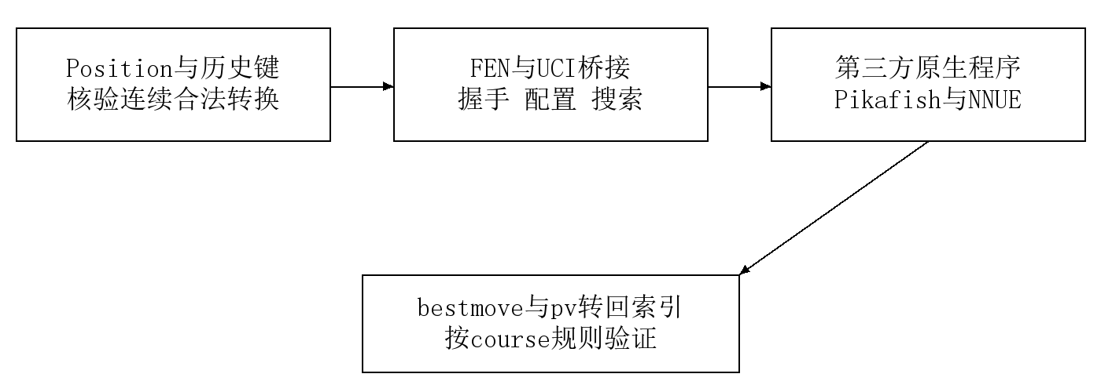
图7 原生引擎适配的边界
适配器根据positionKeys重建每一步合法转换，把初始FEN和完整moves送给原生程序，避免丢弃重复历史。根着法用searchmoves限制为本项目合法集合；bestmove返回后再次校验，主变重放遇到course-v1终局即停止。第三方内部规则不替代本项目裁决。
初始化单独限时5秒，完成握手和readyok后再给完整搜索预算，搜索与校验额外留1秒；对局端等待上限与之协调。配置线程不超过4，Hash为128MiB。执行文件或NNUE缺失时报错，不自动转成另一引擎。
项目固定使用Pikafish 2026-09-06，保留作者、来源、代码许可、权重许可及对应源码材料。自研算法和UCI桥接可以解释与修改，第三方搜索及预训练模型必须如实披露。
四、部分核心代码
4.1 合法走法生成伪代码
下面的伪代码概括候选生成与将帅安全过滤。棋子专属几何放在Candidates中，攻击关系放在IsAttacked中，两者都不递归调用对方阵营的完整合法走法。
PROCEDURE LegalMoves(board, side)
king <- LocateKing(board, side)
answer <- EMPTY
FOR EACH own piece AT source DO
FOR EACH target IN Candidates(board, source) DO
captured <- board[target]
IF OwnPiece(captured, side) OR IsKing(captured) THEN CONTINUE
MoveTemporarily(board, source, target)
kingAfter <- target IF MovingKing ELSE king
IF NOT IsAttacked(board, kingAfter, Opponent(side)) THEN
Append(answer, (source, target))
END IF
Restore(board, source, target, captured)
END FOR
END FOR
RETURN answer
END PROCEDURE
车炮候选可使用射线扫描，马相候选检查腿眼占位，将帅和士仕候选限制九宫。目标为敌将时排除普通可执行吃子，但攻击检测仍能识别将军。保存与恢复起终点占位是循环不变量，任何分支都不能漏掉恢复步骤。
4.1.1 终局裁决伪代码
PROCEDURE Result(position)
moves <- LegalMoves(position.board, position.side)
IF moves IS EMPTY THEN
reason <- CHECKMATE IF InCheck(position) ELSE STALEMATE
RETURN Win(Opponent(position.side), reason)
END IF
IF Occurrences(CurrentKey(position)) >= 3 THEN RETURN Draw(THREEFOLD)
IF position.noCapture >= 120 THEN RETURN Draw(NO_CAPTURE_LIMIT)
RETURN NONE
END PROCEDURE
没有合法走法时先返回胜负，因此重复与无吃子条件不会覆盖已经形成的将死或困毙。该顺序同时用于搜索终局估分，避免对局服务和AI对同一节点给出不同胜负含义。
4.2 搜索递归与叶节点伪代码
Negamax把红黑策略统一为对当前方最有利的评分。窗口在进入子节点时交换并取负，返回评分再次取负。下面保留核心逻辑，置换表和PVS属于在这一递推上的优化。
PROCEDURE Negamax(position, depth, alpha, beta, ply)
CheckDeadline()
moves <- LegalMoves(position)
IF Terminal(position, moves) THEN RETURN TerminalScore(position, ply)
IF depth <= 0 THEN RETURN Quiescence(position, alpha, beta, ply)
best <- NEGATIVE_INFINITY
FOR EACH move IN Ordered(moves) DO
child <- Play(position, move)
score <- -Negamax(child, depth - 1, -beta, -alpha, ply + 1)
best <- Max(best, score)
alpha <- Max(alpha, score)
IF alpha >= beta THEN BREAK
END FOR
RETURN best
END PROCEDURE
4.2.1 静态搜索的应将处理
PROCEDURE Quiescence(position, alpha, beta, ply)
CheckDeadlineAndSafetyBound(ply)
IF InCheck(position) THEN
moves <- AllLegalEvasions(position)
best <- NEGATIVE_INFINITY
ELSE
moves <- LegalCaptures(position)
best <- EvaluateForSide(position)
END IF
IF Result(position) EXISTS THEN RETURN TerminalScore(position, ply)
SearchSelectedMovesAndUpdateWindow(moves, best, alpha, beta)
RETURN best
END PROCEDURE
静态搜索不能只看是否有吃子。当前方无合法着法时可能已经困毙，需要存在性查询；被将军而剩余吃子深度为0时，也仍需搜索应将或中止整轮。将这些情况显式处理，能阻止叶节点用静态分逃避规则。
实际实现返回分数与主变。主变用于调试及结果解释，不保证后续对手一定照此行棋；调用方必须以当前真实局面发起下一次计算。
4.3 迭代提交与原生生命周期伪代码
预算控制应区分“算到一半”和“完成一层”。发布结果只发生在一轮搜索及必要重搜全部结束以后。这样当窗口重搜被打断，客户端不会拿到一个被错误标注为已完成的深度。
PROCEDURE IterativeSearch(position, options)
IF Result(position) EXISTS THEN RETURN TerminalResult(position)
best <- DeterministicLegalFallback(position)
completedDepth <- 0
FOR depth FROM 1 TO options.maxDepth DO
TRY
window <- WindowAroundPreviousScore(depth)
candidate <- SearchWithWindow(position, depth, window)
IF WindowFailed(candidate, window) THEN
candidate <- SearchWithFullWindow(position, depth)
END IF
CATCH BudgetExpired
BREAK
END TRY
best <- candidate
completedDepth <- depth
END FOR
RETURN best WITH completedDepth
END PROCEDURE
4.3.1 UCI进程的阶段控制
PROCEDURE NativeSearch(position, options)
process <- NONE
TRY
WITH StartupDeadline(5 seconds) DO
ValidateAndRebuildHistory(position)
process <- StartOwnedEngine()
HandshakeAndWaitReady(process)
SendPositionAndHistory(process, position)
END WITH
WITH SearchDeadline(options.time + validationAllowance) DO
result <- RequestAndReadBestMove(process, options)
ValidateMoveAndPrincipalVariation(position, result)
RETURN result WITH EngineIdentityAndTiming()
END WITH
FINALLY
TerminateIfRunningAndWait(process)
END TRY
END PROCEDURE
finally路径既覆盖正常返回，也覆盖超时与取消。初始化耗时和搜索耗时分别记录，进程创建期间的取消也要等待取得子进程句柄后清理，避免留下无人管理的原生进程。
五、软件测试及其结果分析
5.1 规则的定值输入与结果
规则测试优先使用能独立说明预期的手工局面。除标准初始局面外，下面局面只列非空索引，其余均为0；1和-1分别为红帅、黑将。这些合成位置用于检验规则分支，并非比赛棋谱或任意局面编辑功能。
输入 | 预期及已通过断言
标准初始局面、红方行棋 | 32枚棋子；44个合法着法；红方未将军
{85:1,4:-1,49:5}，红方 | 49→48被排除，防止移车后将帅照面
{85:1,4:-1,49:-5,76:5}，红方 | 76→75不合法；76→49解除将军合法
{85:1,4:-1,49:7,83:3,75:7,84:2} | 相83不能到67；可到63；士84只到76
{4:-1,85:1,49:7,13:5,12:5,14:5}，黑方 | 无应将；红方胜，原因为checkmate
{4:-1,85:1,49:7,21:5,23:5,9:5}，黑方 | 黑方未被将军但无合法着法；红胜stalemate

马腿测试检查58号红马在49号有兵时不能到39，而能到75；攻击检测另用66号黑马与75号阻挡子核对红帅是否被攻击。兵卒测试核对初始红兵54只到45，过河红兵36可到27或37，黑卒53可到62或52。
终局优先级测试把已将死局面的无吃子计数设为120，仍应输出checkmate。这能直接检出“先检查和棋再检查无合法走法”的错误。不可变性测试检查产生后继后，原初始Position仍与新建初始局面相同。
这些断言验证具体规则，不依赖AI是否选择某个策略。它们适合作为后续优化的基线；性能变化只有在保持这些语义后才有讨论价值。
5.2 搜索、对称性与协议验证
检验对象 | 输入或方法 | 已通过结果
一步将死 | 4:-1、85:1、49:7、3:-5、5:-5、18:5 | 返回18→22，后继红方将死获胜
吃子陷阱 | 4:-1、85:1、49:7、27:5、18:-7、9:-5 | 深度1避免27→18后被车吃回
完整应将 | 红帅受76号黑车攻击的叶节点 | 静态搜索给出合法应将，不能停着
历史隔离 | 同棋盘但重复3次或计数119 | 置换表上下文不同，不混用和棋分
颜色对称 | 初始局面及120个合法局面镜像 | 初始评分0；镜像评分取相反数
窗口中断 | 第三层窗口失败后人为中断重搜 | completedDepth保留2，未冒充3
UCI往返 | 90格中所有起终点不同的坐标对 | 8010对转换一致，64→67为b2e2

固定战术集共有10个明确一步将死样例，程序逐一验证唯一解并搜索命中，但这些样例集中覆盖车的杀法，独立人工复核仍待完成。不能把10题全对扩大成已经掌握所有复杂战术。用户实际败局还选取若干历史节点，检查返回走法、主变合法性、预算和输入不变。
2026年10月22日的完整回归记录为56项通过，用时238.272秒，其中自研和混合引擎真实WebSocket分别累计100个合法半回合。这次运行验证模块与接口协作，不构成40局棋力实验的重新评测。
系统测试由组长统筹；我在本报告解释规则和搜索断言的预期，以及初始化延迟、终局空结果和取消等接口约定。通过数量用于说明覆盖范围，不能直接证明教师实战胜率。
5.3 冻结版本的棋力实验分析
棋力实验使用保存的正式结果，而非中途被作废的调度数据。自研v4冻结版本哈希为486787a46d7a5596ae73830584b02ad3c346ef382a4682b99a11f1c8ae67cd04。双方换色、记录全部胜和负与错误，并独立重放棋谱，防止仅保留胜局产生偏差。
正式实验 | 配置与规模 | 结果
v4对v3 | 均8层上限、1500ms；40局 | 17胜15和8负；得分率61.25%
v4标准对基础 | 标准8/1500、基础2/500；40局 | 34胜6和0负；得分率92.5%
皮卡鱼对自研v4 | 500ms对1500ms；4局换色 | 皮卡鱼4胜；样本较少
棋谱重放 | 上述3组完整记录 | 40局4815步；40局4221步；4局178步

得分率为（胜局数加0.5乘和局数）除总局数，不等于纯胜率。v4对v3双方使用相同预算，更适合分析算法改动；标准对基础同时改变搜索预算与深度限制，只能说明配置间表现，不能把全部差异归因于某个评估项。
正式文件分别位于upgrade-v4-final-vs-v3、upgrade-v4-final-standard-basic及pikafish-vs-self-v4-final。没有final的早期调度有作废或诊断标记，不能拿其不完整汇总充当正式结果。原生4局也不能用于推断对人类的等级和稳定胜率。
局部性能记录显示，同机固定样本下规则生成中位耗时由90.06ms降至45.96ms，而评估由5.53ms增至20.02ms。前者加速，后者更昂贵，所以不能宣称整体搜索翻倍。实际完成深度和整局得分更接近最终目标。
这些数据是2026年10月12日的历史实验，本次未重跑40局。A14仍缺少实际战胜教师的记录；第三方方案能否参与正式验收，需按教师认可范围执行。
六、课题完成过程中遇到的问题及解决方法
6.1 规则优化与正确性之间的冲突
搜索频繁生成走法，直观优化容易为了减少计算而省去安全检查，或在新旧顺序不同的情况下引入隐蔽行为变化。解决方法是把几何预计算与占位判定分开，只缓存不依赖局面的几何，再用旧实现对候选、攻击和完整合法列表逐项对照。
预计算加速的是重复坐标计算，不是另建一套宽松规则。captures_only先过滤不需要的非吃子，再做正常模拟；存在性查询找到第一个合法走法才返回，不能把第一个几何候选直接当作“仍有棋可走”。
6.2 地平线效应与应将遗漏
旧式深度边界可能在红车吃兵后立即估值，看不到黑车下一步吃回，导致选择表面获利的坏交换。静态搜索延伸吃子后，能看到这个明确反例。进一步发现，被将军时只搜吃子仍会漏掉移将或垫子，因此受将军节点必须搜索全部合法应将。
对应回归同时覆盖红黑镜像、陷阱避免、应将主变和终局优先级。改进解决了已知局部缺陷，但并不能消除所有长线战略问题；仍需要完整实战暴露新的弱点。
6.3 缓存上下文与窗口边界
局面相同并不表示搜索价值相同，重复历史和无吃子计数会改变后继终局。把这些条件加入评分缓存键，避免历史不同的节点共享和棋分。预期窗口失败后则重新使用完整窗口，超时不提交本轮，解决将边界分误写成精确结果的问题。
工程上先保证键和边界语义正确，再讨论命中率与速度。缓存容量限制、排序权重和窗口大小都是可调策略；修改前应保存版本和相同预算的基线，避免优化过程中的源码变化污染实验。
6.4 原生启动开销与协议差异
原生引擎首次请求要创建进程并加载权重，早期把这些开销计入短搜索预算，可能导致程序尚未就绪就超时。修复将初始化与搜索分阶段限时，并分别记录用时。故意延迟readyok约1.6秒的测试确认初始化完成后仍有完整搜索预算；初始化挂起则应清理并返回阶段性错误。
另一风险是只传当前FEN而丢弃历史，导致第三方无法正确考虑重复。适配器逐步核对历史转换和当前计数，再把完整移动序列交给引擎。收到主变后按course-v1重放，防止原生内部裁决与课程规则不一致时继续展示已经终结后的着法。
6.5 取消期间创建进程的竞争
任务可能恰好在创建子进程时被取消。若协程直接退出而没有取得进程对象，后续就无法回收计算程序。实现对创建操作作保护，取消时先等待创建结果，再进入统一清理；对已经运行的进程终止并等待退出。
独立服务的cancel、客户端断连和启动器关闭分别从不同路径触发清理。它们共同覆盖用户暂停与结束演示的实际情境，但任何单条取消测试都不能替代全部进程生命周期验证。系统侧的整机交付核对由组长负责说明。
6.6 实验可追溯性
早期v4对照调度后修改了缓存实现，造成同一实验期间源码不再固定。项目保留作废标记并在新目录重跑，而不是删除失败文件或把部分汇总拼接为40局。正式结论只引用最终目录，历史诊断资料单独保留。
这个过程说明结果解释必须绑定源码、参数、起始前缀和样本总数。升级后走法与旧棋谱不同也不能直接证明更优；用户败局节点复查用于发现差异和检查合法性，是否改善整局仍须重新对弈。
七、总结
7.1 计算机基础知识的实际应用
本模块把博弈搜索、数据结构、异步通信和软件分层放到同一个可验证问题中。规则给出可行解集合，搜索决定如何比较解，评估决定有限深度下的判断依据，服务则约束计算如何被系统调用。任何一层含义不清，都可能表现为非法行棋、错误终局或无法取消的请求。
对我负责的内容，最有价值的设计原则是区分职责与证据。候选移动不等于合法着法，静态分不等于真实胜率，计算深度不等于人类等级，内部实验也不等于教师实战。把这些区别落实到类型、返回字段和测试断言，才能让算法解释与运行行为对应。
7.2 查阅资料与自主学习方法
学习规则生成时，需要把象棋知识转换为可执行条件；学习搜索时，需要能够追踪一个小型博弈树中的符号、窗口和回溯。面对UCI和FEN，应先用已知坐标和初始局面做往返检查，再处理完整历史，避免只记命令名称却不了解坐标方向。
遇到新优化时，我更重视其成立条件。例如PVS要求必要时重搜，预期窗口要求失败时扩窗，置换表要求上下文完整，静态搜索要求被将军时不能停着。这些条件比算法名称更决定实现是否可靠，也提供了继续自学的具体问题。
7.3 团队接口与工程管理
组长孙榕鸿负责界面、对局管理和系统测试，我负责总体设计、规则与AI核心。协作交接应说明字段含义、错误处理和可重复输入，而不只交付一份函数代码。规则修改需要通知对局端和测试端；协议修改需要检查前后端兼容；棋力改动则应冻结版本后再评测。
项目按阶段门禁推进，在规则正确、接口可用后再做更复杂搜索。分工减少重复实现，但不能阻止双方理解整体数据流。现场讲解时，我应能说明一次search如何产生结果，以及为什么某个已返回着法仍可能被最新对局版本拒绝。
7.4 经济决策和可持续发展
有限课程周期内，原生Python规则便于阅读、测试和现场修改，代价是深层搜索速度有限。自研与本地成熟引擎并存，使算法教学与高强度实战有不同入口；同时增加权重体积、许可材料和进程适配成本。因此应根据验收目标明确取舍，而不是承诺仅靠继续加深就能达到高水平棋力。
没有采用云端推理或付费API，减少了联网、账号和调用费用依赖。合理配置线程、缓存与思考预算，取消无效搜索并释放进程，能降低持续资源占用。保存失败实验和完整棋谱有助于减少盲目重复计算，也让后续维护者知道哪些结论已经验证。
对外分发时保留第三方来源与对应材料，不把NNUE权重许可与代码许可混为一谈。个人报告和姓名信息保持本地交付，公开仓库只承载确有必要公开的代码与项目资料。安全和资源约束应服务于当前单机应用，不应把本机验证夸大为公网部署保证。
7.5 AI辅助编程的感想与收获
AI辅助适合整理规则清单、解释搜索结构、提出反例、生成测试骨架和帮助阅读异常日志。它缩短了理解陌生模块和形成候选实现的时间，但给出的算法组合仍需要检查前提，尤其是颜色方向、和棋上下文、搜索边界和进程取消等容易遗漏的细节。
本项目的辅助过程提醒我，能够生成看似完整的递归并不代表算法已正确。应先列出可检验的不变量，再用手工局面和真实服务证明行为；若出现偶发超时，要保存失败证据并分阶段定位，不能只挑一次正常结果说明完成。报告中也应区分责任范围、协作工具和第三方成果。
7.6 后续需要完成的检验
下一步应由本人演练评估项修改与相关回归，复核战术样本预期，与组长核对最终程序和演示版本，并保存教师真实对局。现有内部数据支持有限测试条件下的改进，尚不支持单局必胜承诺。
技术核对入口为engine/rules.py、engine/evaluation.py、ai/search.py、ai/server.py和backend/pikafish.py；实验配置、汇总与重放结果存于对应final目录。持续改进应以这些可追溯资料为起点，而不是将未经重跑的新版本继续套用旧成绩。

